
化学系
2025 化学-人工智能双学士学位项目培养方案
一. 学科专业简介
复旦大学化学系始建于1926年，设有无机化学、有机化学、物理化学、分析化学和化学生物学5个二级学科，现已成为我国培养顶尖化学人才、开展面向国家战略需求和国际前沿研究的重要基地。本项目致力培养具有宽广的人文、社会和科学基本理论和知识，具有扎实的化学和人工智能专业基础、良好的科学素养和创新意识的交叉型领军人才。
二. 培养目标
本项目以化学和人工智能发展趋势为导向，按照“宽口径、厚基础、重能力、求创新”的人才培养要求，以“2+X+Y”（2是通识和专业教育，X是多元发展路径，Y为融合创新能力）为途径，以服务国家重大战略需求为牵引，培养德智体美劳全面发展，具有扎实的化学和人工智能专业基础、良好的科学素养和创新意识、能从事化学科学基础研究和化学+人工智能交叉研究，多元发展的综合型人才。要求学生掌握必要的数学、物理、生物、计算机科学与技术等学科基础知识，具有较高的外语水平和信息技术应用能力，系统地掌握化学、人工智能及相关学科的基本理论、基础知识、实践和开发技能；掌握基本的科学研究方法，具有化学+人工智能跨学科领域的创新意识和能力，具有发现问题、提出问题、分析和解决实际问题的能力。
三. 基本要求
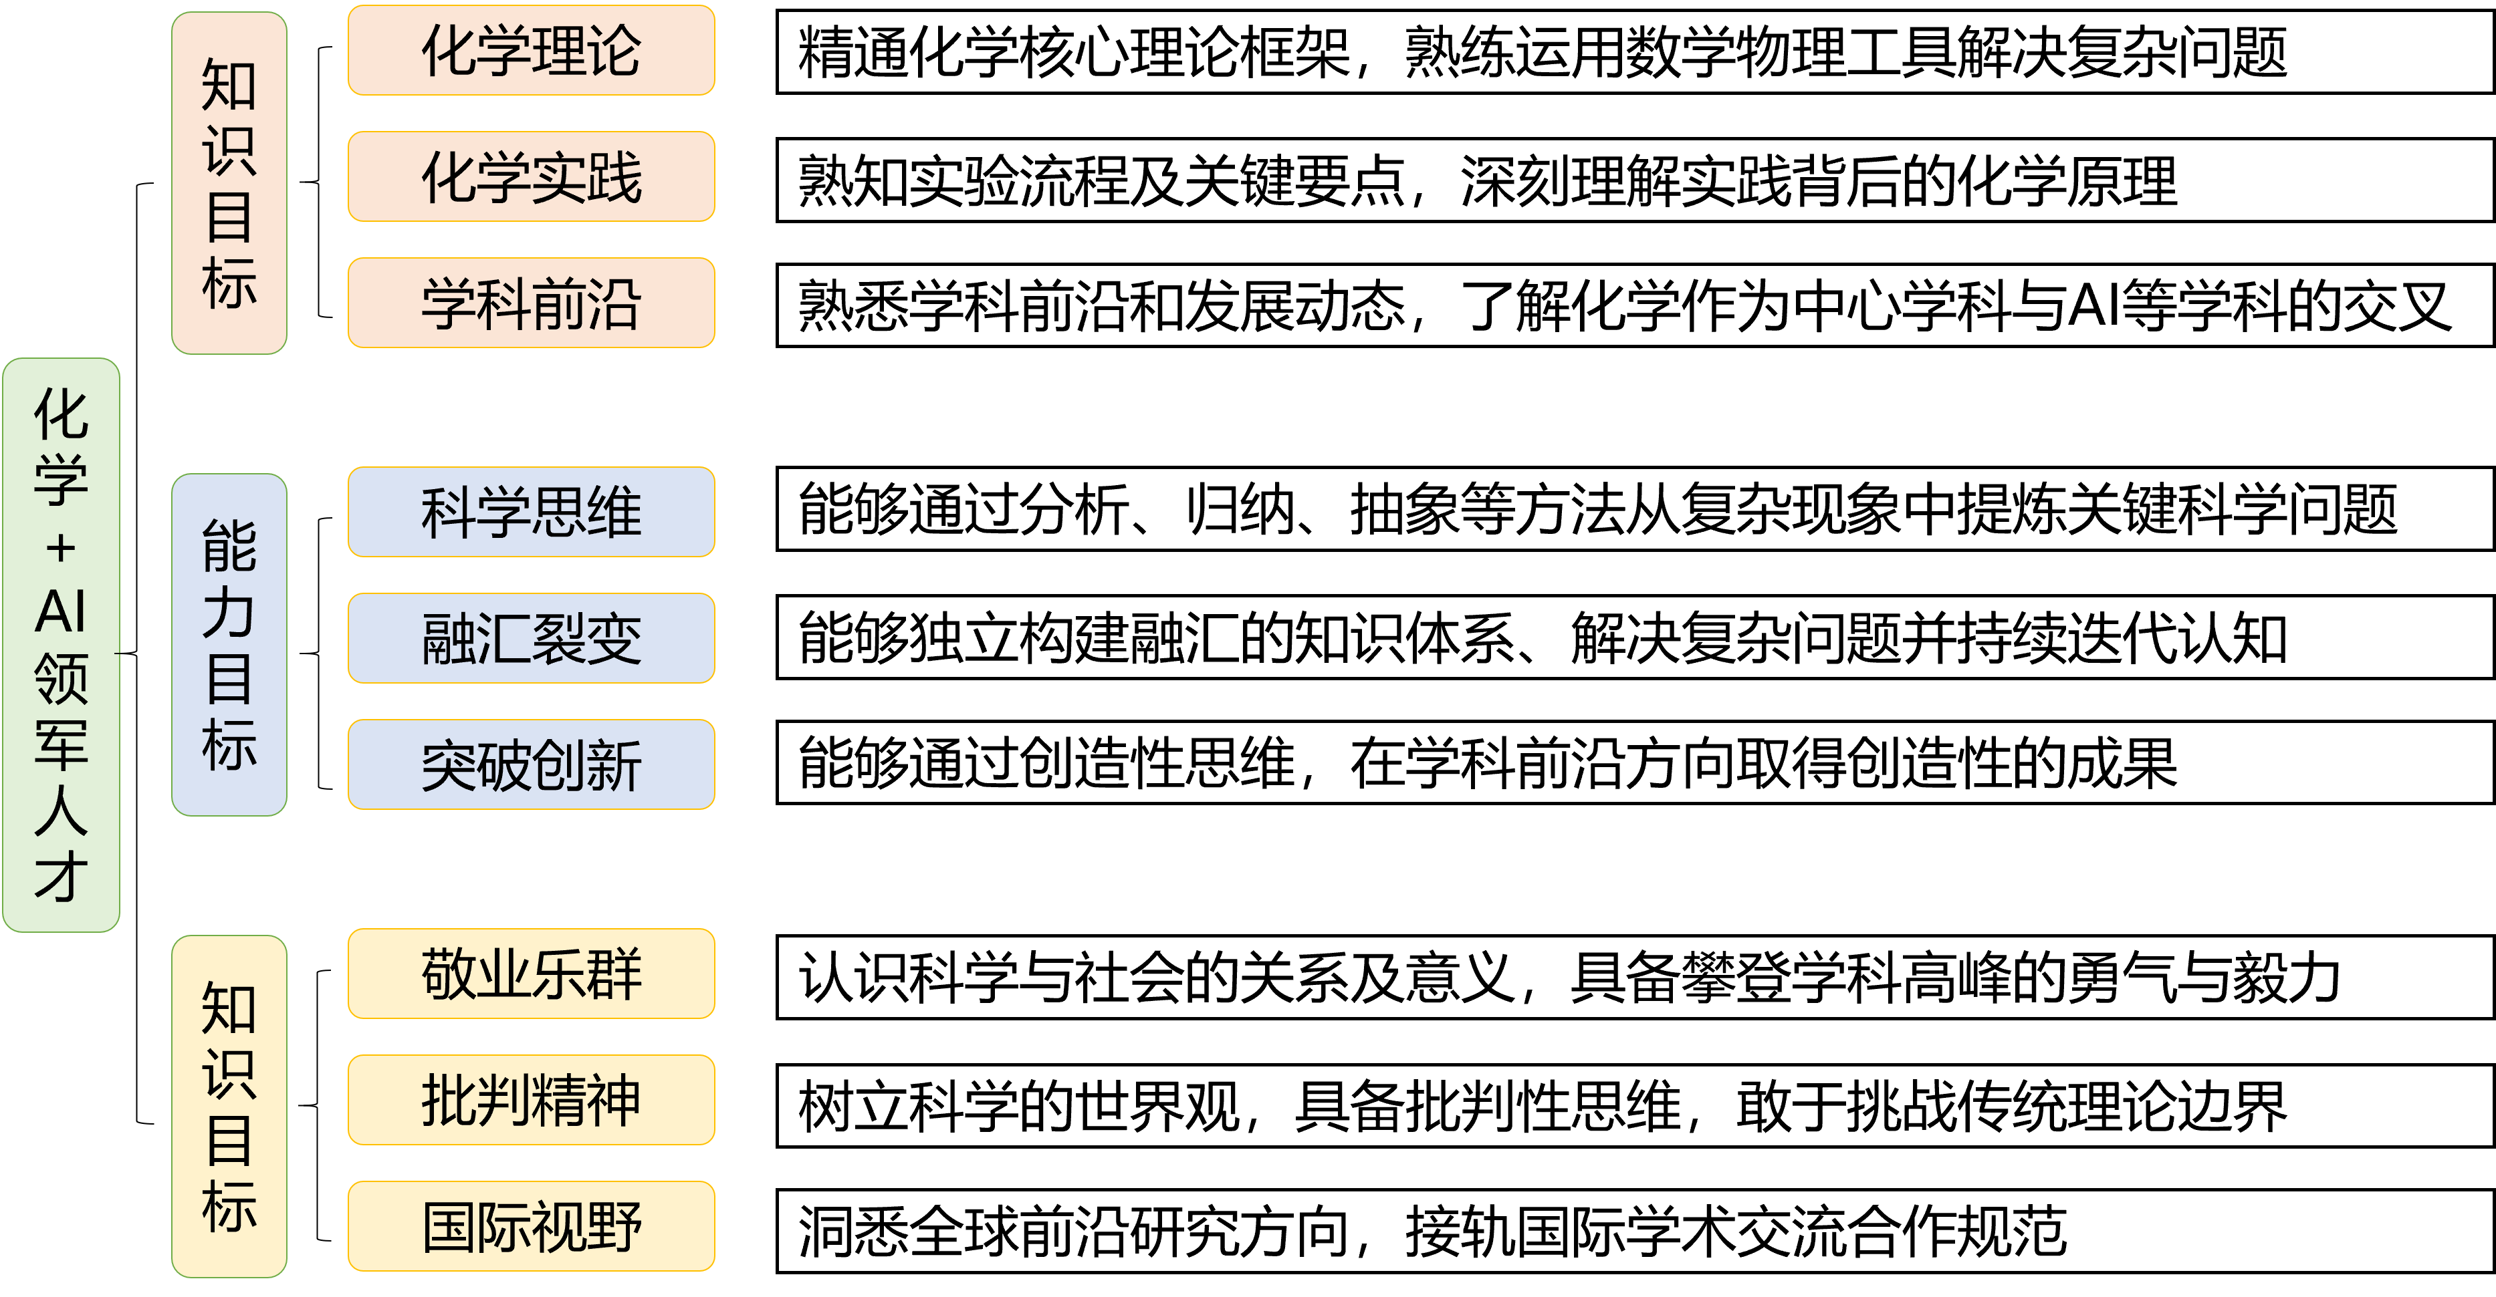
四. 修业要求
1、修业年限：以4年为基准（类型：√本科、□本硕、□本博）
2、学位授予说明：
学段 | 时间 | 授予学位 |  | 学位类型 | 专业名称 | 学段审核要求
本科生学段 | 4年级 | 理学、工学学士 |  | 学术学位 | 化学-人工智能 | 必修课组需通过 | 通识教育课程 39 学分
 |  |  |  |  |  |  | 专业培养课程 116 学分
 |  |  |  |  |  |  | 专业进阶模块 15 学分
 |  |  |  |  |  |  | 融合创新能力模块 6 学分
五. 学分要求
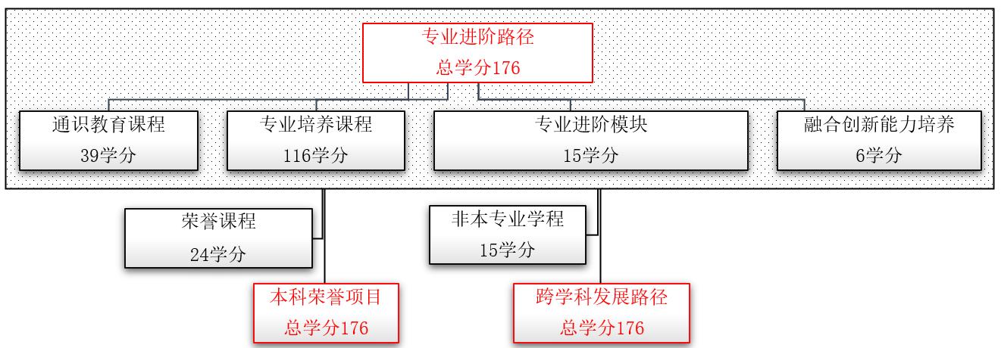
1、专业进阶路径：176学分
本路径学生在学期间必须修满教学计划规定的176学分（含实践学分不低于44学分；含美育学分不少于2学分，其中至少在“美学和艺术史论类”或“艺术鉴赏和评论类”课程中修读1学分,并至少参与一项艺术实践活动；劳动教育不少于32学时，并满足劳动周教育要求）方能毕业。其中包括通识教育课程39学分、专业培养课程116学分、专业进阶模块修读15学分，融合创新能力培养6学分的修读。
2、荣誉项目路径：176学分
须在完成专业进阶路径的要求的同时，修读至少24学分由化学系开设的荣誉课程。荣誉项目课程设置和修读要求请见化学系“荣誉项目”实施方案。下载地址：https://jwc.fudan.edu.cn/（复旦大学教务处）专业培养-常用文档。
3、跨学科发展路径：176学分
可修读1个非本专业独立开设的学程（15学分）替代专业进阶模块学分，具体要求见教务处学程实施方案。
六. 学位要求
4年级结束时，如达到学位要求者授予理学、工学学士学位。
（1）修满规定的学分，达到本科教学培养方案规定的各项要求。
（2）以符合学生毕业时所在专业教学培养方案规定的所有课程的有效成绩为准计算平均绩点，且此平均绩点大于或等于2.0。
（3）在此基础上，达到化学系“荣誉证书”获得条件的授予“荣誉证书”，具体要求请见化学系“荣誉项目”实施方案。
七. 课程体系与科研训练体系
1、课程体系
以高开放度、高挑战性的荣誉课程为基础建立了专业核心课程体系，以学科领域为横、课程内容梯度为纵建立了难度逐级提升的专业进阶课程体系。为鼓励学生挑战自我，相关基础化学课程设置免修制度，免修考试通过后可直接修读后续高阶理论课程。
2、科研训练体系
建立以先导、进阶、专攻为特色的三阶科研训练体系。通过“复芏计划”激发创新志趣。强化科研训练，加强科学道德和学术规范教育，激励学生自主开展学术研究。多渠道支持学生参加国内国际高水平学术交流，鼓励学生参加国内外高水平创新竞赛，以赛促教、促学、促研。
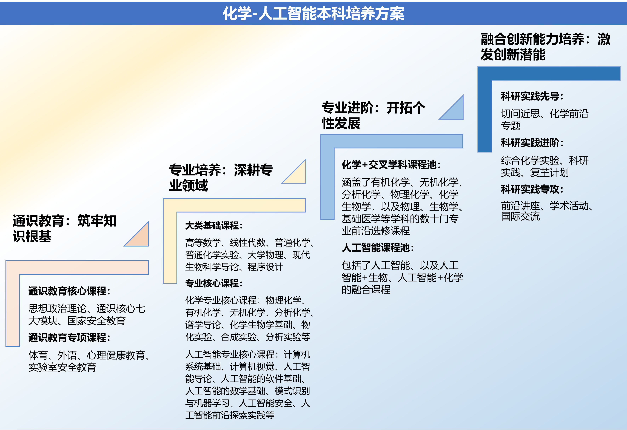
八. 课程设置与修读要求

(一) 通识教育课程（39学分）
通识教育课程包括通识教育核心课程和专项教育课程。
1. 通识教育核心课程（26学分）
要求修读26学分，含思想政治理论课19学分，七大模块课程6学分（美育学分不少于2学分，选修第五模块“科学探索与技术创新”的课程不计入七大模块6学分中），大学生国家安全教育1学分。
(1) 思想政治理论课模块（19学分）
a) 思政A（17学分）
课程名称 | 学分 | 学时 | 修读要求 | 课程代码 | 含实践学分 | 含美育学分 | 含劳动教育总学时 | 开课学期 | 研究生学位课程类别 | 备注
中国近现代史纲要  Conspectus of Chinese Modern History | 3 | 54 | 必修 | GEIP20006 | 0.5 | 0 | 0 | 春,暑期,秋 | /
马克思主义基本原理  The Basic Principles of Marxism | 3 | 54 | 必修 | GEIP40012 | 0.5 | 0 | 2 | 春,暑期,秋 | /
思想道德与法治  Ideology, Morality and the Rule of Law | 3 | 54 | 必修 | GEIP20007 | 0.5 | 0 | 3 | 春,暑期,秋 | /
毛泽东思想和中国特色社会主义理论体系概论  An Introduction to MaoZedong Thought and the Theoretical System of Socialism with Chinese Character | 3 | 54 | 必修 | GEIP30001 | 0.5 | 0 | 1 | 春,暑期,秋 | /
习近平新时代中国特色社会主义思想概论  Introduction to Xi Jinping Thought on Socialism with Chinese Characteristics for a New Era | 3 | 54 | 必修 | GEIP30002 | 0.5 | 0 | 2 | 春,秋 | /
强国之路：形势、政策与使命Ⅰ  The Path of Building a Powerful Country: Situation Policy and Mission Ⅰ | 0.5 | 16 | 必修 | GESP10003 | 0.5 | 0 | 0 | 1 | /
强国之路：形势、政策与使命Ⅱ  The Path of Building a Powerful Country: Situation Policy and Mission Ⅱ | 0.5 | 16 | 必修 | GESP10004 | 0.5 | 0 | 0 | 2 | /
强国之路：形势、政策与使命Ⅲ  The Path of Building a Powerful Country: Situation Policy and Mission Ⅲ | 0.5 | 16 | 必修 | GESP20003 | 0.5 | 0 | 0 | 3 | /
强国之路：形势、政策与使命Ⅳ  The Path of Building a Powerful Country: Situation Policy and Mission Ⅳ | 0.5 | 16 | 必修 | GESP20004 | 0.5 | 0 | 0 | 4 | /
b) 思政B（2学分）
(2) 核心课程七大模块（6学分）
必选6学分，每模块≤1门（通识微课不设门数上限)。选修第五模块“科学探索与技术创新”的课程不计入七大模块6学分中。
(3) 国家安全教育（1学分）
2. 通识教育专项教育课程（13学分）
(1) 大学外语（4学分）
(2) 人工智能教学专项（0学分）
(3) 体育课程（4学分）
(4) 军事课程（4学分）
(5) 心理健康教育课程（1学分）
(6) 实验室安全教育（0学分）
(二) 专业培养课程（116学分）
专业培养课程包括学科基础课程和专业核心教育课程。
课程名称 | 学分 | 学时 | 修读要求 | 课程代码 | 含实践学分 | 含美育学分 | 含劳动教育总学时 | 开课学期 | 研究生学位课程类别 | 备注
高等化学导论  Introduction to Advanced Chemistry | 4 | 64 | 选修 | CHEM70050 | 0 |  |  |  | /
化工产业进展专题  Progress in Chemical Industry | 1 | 18 | 选修 | CHEM80001 | 0 |  |  |  | /
工程伦理学  Engineering Ethics | 2 | 36 | 选修 | CHEM50025 | 0 |  |  |  | /
1. 学科基础课程（35学分）
其中A组为第一学位课程，要求修读31学分；B组为第二学位课程，要求修读4学分。
(1) A组（31学分）
课程名称 | 学分 | 学时 | 修读要求 | 课程代码 | 含实践学分 | 含美育学分 | 含劳动教育总学时 | 开课学期 | 研究生学位课程类别 | 备注
现代生物科学导论A  Introduction to Modern Biological Science A | 3 | 54 | 必修 | BIOL10001 | 0 | 0 | 0 | 1 | /
普通化学实验I  Experiments in General Chemistry I | 1 | 18 | 必修 | CHEM10005 | 1 | 0 | 2 | 1 | /
线性代数（理工类）  Linear Algebra （for Students of Science and Engineering） | 3 | 54 | 必修 | MATH10014 | 0 | 0 | 0 | 1 | /
高等数学A(上）  Advanced Mathematics A I | 5 | 108 | 必修 | MATH10015 | 0.4 | 0 | 0 | 1 | /
高等数学A(下）  Advanced Mathematics A II | 5 | 108 | 必修 | MATH10016 | 0.4 | 0 | 0 | 2 | /
大学物理A：力学  College Physics A: Mechanics | 4 | 90 | 必修 | PHYS10006 | 0.8 | 0 | 0 | 1 | / | 可选荣誉课，可申请免修
大学物理A：热学  College Physics A: Thermology | 2 | 54 | 必修 | PHYS10007 | 0.7 | 0 | 0 | 2 | / | 可选荣誉课，可申请免修
大学物理A：电磁学  College Physics A: Electromagnetism | 4 | 90 | 必修 | PHYS10008 | 0.8 | 0 | 0 | 2 | / | 可选荣誉课，可申请免修
普通化学A（上）  General Chemistry A I | 2 | 36 | 必修 | CHEM10003 | 0 | 0 | 0 | 1 | / | 可申请免修
普通化学A（下）  General Chemistry A II | 2 | 36 | 必修 | CHEM10004 | 0 | 0 | 0 | 2 | / | 可申请免修
(2) B组（4学分）
课程名称 | 学分 | 学时 | 修读要求 | 课程代码 | 含实践学分 | 含美育学分 | 含劳动教育总学时 | 开课学期 | 研究生学位课程类别 | 备注
程序设计  Programming | 4 | 90 | 必修 | CS10004 | 2 | 0 | 0 | 1 | /
2. 专业核心教育课程（81学分）
要求修读81学分（部分课程可修读荣誉课程，多出学分可转为专业进阶模块I学分）。其中A组为第一学位课程，要求修读46学分；B组为第二学位课程，要求修读35学分。
(1) A组（46学分）
a) 必修课程（36学分）
课程名称 | 学分 | 学时 | 修读要求 | 课程代码 | 含实践学分 | 含美育学分 | 含劳动教育总学时 | 开课学期 | 研究生学位课程类别 | 备注
物理化学AⅠ  Physical Chemistry A I | 3 | 54 | 必修 | CHEM20005 | 0 | 0 | 0 | 3 | / | 可选修荣誉课程
物理化学AⅡ  Physical Chemistry A II | 3 | 54 | 必修 | CHEM20006 | 0 | 0 | 0 | 4 | / | 可选修荣誉课程
物理化学AⅢ  Physical Chemistry A III | 3 | 54 | 必修 | CHEM30004 | 0 | 0 | 0 | 5 | / | 可选修荣誉课程
分析化学AⅠ  Analytical Chemistry A I | 2 | 36 | 必修 | CHEM20001 | 0 | 0 | 0 | 3 | /
分析化学AⅡ  Analytical Chemistry A II | 2 | 36 | 必修 | CHEM20002 | 0 | 0 | 0 | 4 | / | 可选修荣誉课程
物理化学实验（上）  Physical Chemistry Experiments I | 2 | 36 | 必修 | CHEM30031 | 2 | 0 | 4 | 5 | /
物理化学实验（下）  Physical Chemistry Experiments II | 2 | 36 | 必修 | CHEM30032 | 2 | 0 | 4 | 6 | / | 可选修荣誉课程
仪器分析实验  Instrumental Analysis Experiment | 2 | 54 | 必修 | CHEM20020 | 0 |  | 4 | 4 | /
无机化学  Inorganic Chemistry | 3 | 54 | 必修 | CHEM30005 | 0 | 0 | 0 | 5,6 | / | 可选修荣誉课程
有机化学A I  Organic Chemistry A I | 4 | 72 | 必修 | CHEM20013 | 0 | 0 | 0 | 3 | / | 可选修荣誉课程，可申请免修
有机化学A II  Organic Chemistry A II | 2 | 36 | 必修 | CHEM20014 | 0 | 0 | 0 | 4 | / | 可选修荣誉课程，可申请免修
无机化学与化学分析实验  Experiments of Inorganic Chemistry and Chemical Analysis | 4 | 108 | 必修 | CHEM20021 | 4 | 0 | 8 | 3 | /
合成化学实验(上)  Experiments in Synthetic Chemistry I | 2 | 36 | 必修 | CHEM20004 | 2 | 0 | 4 | 4 | /
合成化学实验(下)  Experiments in Synthetic Chemistry II | 2 | 36 | 必修 | CHEM30003 | 2 | 0 | 4 | 5 | /
b) 双学位融合必修课程（4学分）
课程名称 | 学分 | 学时 | 修读要求 | 课程代码 | 含实践学分 | 含美育学分 | 含劳动教育总学时 | 开课学期 | 研究生学位课程类别 | 备注
人工智能化学计算模拟  Artificial Intelligence in Computational Chemistry and Simulation | 2 | 36 | 必修 | AIS531005 | 0.25 | 0 | 0 | 春 | /
人工智能在化学中的应用  Application of Artificial Intelligence in Chemistry | 2 | 36 | 必修 | AIS310014 | 1 | 0 | 0 | 秋 | /
c) 限定必修课程（3学分）
需修读至少1门，多选的学分可转为专业进阶模块I学分。
课程名称 | 学分 | 学时 | 修读要求 | 课程代码 | 含实践学分 | 含美育学分 | 含劳动教育总学时 | 开课学期 | 研究生学位课程类别 | 备注
谱学导论  Introduction to Spectroscopy | 3 | 54 | 选修 | CHEM20007 | 0 | 0 | 0 | 4 | /
化工基础  Fundamentals of Chemical Engineering | 3 | 54 | 选修 | CHEM30039 | 0.25 | 0 | 0 | 5 | /
化学生物学基础  Basic Chemical Biology | 3 | 54 | 选修 | CHEM30035 | 0 | 0 | 0 | 6 | /
d) 本研贯通课程（3学分）
需修读至少1门，可选对应荣誉课程进行替代。多选的学分可转为专业进阶模块I学分。
课程名称 | 学分 | 学时 | 修读要求 | 课程代码 | 含实践学分 | 含美育学分 | 含劳动教育总学时 | 开课学期 | 研究生学位课程类别 | 备注
高等无机化学  Advanced Inorganic Chemistry | 3 | 54 | 选修 | CHEM50002 | 0 |  |  | 秋 | 学位核心课 | 可修读对应荣誉课程
高等有机化学  Advanced Organic Chemistry | 3 | 54 | 选修 | CHEM50003 | 0 |  |  | 秋 | 学位核心课 | 可修读对应荣誉课程
量子化学原理及应用  The Principle of Quantum Chemistry and Its Applications | 3 | 54 | 选修 | CHEM50004 | 0 |  |  | 秋 | 学位核心课 | 可修读对应荣誉课程
高等结构分析  Advanced Analysis for Molecular Structure | 3 | 54 | 选修 | CHEM50005 | 0 |  |  | 春 | 学位核心课
(2) B组（35学分）
课程名称 | 学分 | 学时 | 修读要求 | 课程代码 | 含实践学分 | 含美育学分 | 含劳动教育总学时 | 开课学期 | 研究生学位课程类别 | 备注
人工智能的编程基础  Fundamentals of Artificial Intelligence Programming | 2 | 36 | 必修 | AIE310006 | 1 | 0 | 0 | 2 | /
数据结构  Data Structure | 4 | 54 | 必修 | AIE310007 | 2 | 0 | 0 | 3 | /
人工智能的数学基础  Mathematical Foundations of Artificial Intelligence | 3 | 54 | 必修 | AIE310009 | 1 | 0 | 0 | 3 | /
计算机系统基础  Principles of Computer Systems | 3 | 90 | 必修 | AIE210006 | 2 | 0 | 0 | 3 | /
人工智能的软件基础  Foundations of Software for Artificial Intelligence | 3 | 54 | 必修 | AIE310008 | 2 | 0 | 0 | 4 | /
人工智能导论  Introduction to Artificial Intelligence | 3 | 54 | 必修 | AIE310005 | 1 | 0 | 0 | 4 | /
人工智能的伦理与治理  The Ethics and Governance of AI | 2 | 36 | 必修 | PHIL50006 | 0 | 0 | 0 | 4,6 | /
人工智能安全  AI Security | 3 | 54 | 必修 | AIE831001 | 1 | 0 | 0 | 5 | /
模式识别与机器学习  Pattern Recognition and Machine Learning | 3 | 54 | 必修 | AIE410001 | 1 | 0 | 0 | 5 | /
自然语言处理与大语言模型  Natural Language Processing and Large Language Models | 3 | 54 | 必修 | AIE410002 | 1 | 0 | 0 | 6 | /
计算机视觉  Computer Vision | 3 | 54 | 必修 | AIE310004 | 2 | 0 | 0 | 7 | /
人工智能前沿探索实践  Practical Exploration of Frontiers in Artificial Intelligence | 3 | 54 | 必修 | AIE531001 | 2 | 0 | 0 | 7 | /
(三) 多元发展课程
包括专业进阶路径、荣誉项目、跨学科发展路径等，要求在院系专业导师指导下选择1条发展路径，按路径要求修读课程。
1. 专业进阶路径（15学分）
要求在两个专业进阶模块中修读15学分，其中专业进阶模块I为第一学位课程，专业进阶模块Ⅱ为第二学位及其交叉融合课程。
(1) 专业进阶课程（15学分）
a) 专业进阶模块I（0学分）
课程模块 | 课程名称 | 学分 | 学时 | 修读要求 | 课程代码 | 含实践学分 | 含美育学分 | 含劳动教育总学时 | 开课学期 | 研究生学位课程类别 | 备注
物化/能源类  X Group | 胶体化学  Colloid Chemistry | 2 | 36 | 选修 | CHEM30009 | 0 | 0 | 0 | 春 | /
物化/能源类  X Group | 计算化学  Computational Chemistry | 2 | 36 | 选修 | CHEM30012 | 0 | 0 | 0 | 秋 | /
物化/能源类  X Group | 溶胶-凝胶化学及实验  Sol-Gel Chemistry and Experiments | 2 | 36 | 选修 | CHEM30020 | 0 | 0 | 0 | 春 | /
物化/能源类  X Group | 现代化学专题（能源化学）  Topics on Modern Chemistry:-- | 1 | 18 | 选修 | CHEM30027 | 0 | 0 | 0 | 春 | /
物化/能源类  X Group | 高能化学电源  High Energy Chemical Power Source | 2 | 36 | 选修 | CHEM30028 | 0 | 0 | 0 | 春 | /
物化/能源类  X Group | 计算谱学原理  Principles of Computational Spectroscopy | 2 | 36 | 选修 | CHEM30033 | 0 | 0 | 0 | 春,秋 | /
物化/能源类  X Group | 碳基能源化学  Carbon-based Energy Chemistry | 2 | 36 | 选修 | CHEM30036 | 0 | 0 | 0 | 秋 | /
物化/能源类  X Group | 绿色电化学合成  Green Electrochemical Synthesis | 2 | 36 | 选修 | CHEM30001 | 0 |  |  | 秋 | /
物化/能源类  X Group | 统计热力学  Chemical Statistical Themodynamics | 3 | 54 | 选修 | CHEM60005 | 0 |  |  | 秋 | 选修课
物化/能源类  X Group | 多相催化原理  Principles of Heterogeneous Catalysis | 2 | 36 | 选修 | CHEM70009 | 0 |  |  | 春 | /
物化/能源类  X Group | 分子反应动力学  Molecular Reaction Dynamics | 1 | 18 | 选修 | CHEM70011 | 0 |  |  | 秋 | 选修课
物化/能源类  X Group | 分析电化学  Analytical Electrochemistry | 2 | 36 | 选修 | CHEM60016 | 0 |  |  | 春 | 选修课
物化/能源类  X Group | 分子催化和表面化学  Surface Chemistry | 2 | 36 | 选修 | CHEM60018 | 0 |  |  | 春 | 选修课
物化/能源类  X Group | 催化反应机理及其研究方法  The Mechanism Approach in Catalysis | 2 | 36 | 选修 | CHEM70030 | 0 |  |  | 秋 | 选修课
无机/材料类  X Group | 新型无机材料  Novel Inorganic Materials | 2 | 36 | 选修 | CHEM30013 | 0 | 0 | 0 | 春 | /
无机/材料类  X Group | 光电功能材料  Optoelectronic Functional Materials | 2 | 36 | 选修 | CHEM30018 | 0 | 0 | 0 | 秋 | /
无机/材料类  X Group | 分子组装与分子器件  Molecular Assembly and Devices | 2 | 36 | 选修 | CHEM30019 | 0 | 0 | 0 | 春,秋 | /
无机/材料类  X Group | 配位化学  Coordination Chemistry | 2 | 36 | 选修 | CHEM30021 | 0 | 0 | 0 | 秋 | /
无机/材料类  X Group | 纳米材料与功能器件  Introduction to Nanomaterials and Functional Devices | 2 | 36 | 选修 | CHEM30022 | 0 | 0 | 0 | 秋 | /
无机/材料类  X Group | 元素化学  Elements of Chemistry | 2 | 36 | 选修 | CHEM20017 | 0 | 0 | 0 | 秋 | /
无机/材料类  X Group | 金属有机化学的研究方法和策略  Research Techniques and Strategies on Organometallic Chemistry | 2 | 36 | 选修 | CHEM30026 | 0 | 0 | 0 | 春,秋 | /
无机/材料类  X Group | 碳簇化学  Carbon Cluster Chemistry | 2 | 36 | 选修 | CHEM30029 | 0 | 0 | 0 | 秋 | /
无机/材料类  X Group | 无机合成  Inorganic Synthesis | 2 | 36 | 选修 | CHEM60003 | 0 |  |  | 秋 | 选修课
无机/材料类  X Group | 稀土化学  Chemistry of Rare Earth Elementals | 2 | 36 | 选修 | CHEM60010 | 0 |  |  | 春 | 选修课
有机类  X Group | 有机合成及反应机理  Organic Synthesis and Reaction Mechanism | 2 | 36 | 选修 | CHEM30010 | 0 | 0 | 0 | 秋 | /
有机类  X Group | 药物化学  Medicinal Chemistry | 2 | 36 | 选修 | CHEM30023 | 0 | 0 | 0 | 春 | /
有机类  X Group | 天然产物全合成赏析  Appreciative Analysis of the Science and Art of Total Synthesis | 2 | 36 | 选修 | CHEM30024 | 0 | 0 | 0 | 春,秋 | /
有机类  X Group | 有机结构的探秘和解析  Exploration and Analysis of Organic Structure | 2 | 36 | 选修 | CHEM30025 | 0 | 0 | 0 | 春 | /
有机类  X Group | 不对称合成化学  Asymmetric Synthetic Chemistry | 2 | 36 | 选修 | CHEM30034 | 0 | 0 | 0 | 春,秋 | /
有机类  X Group | 物理有机化学  Physical Organic Chemistry | 2 | 36 | 选修 | CHEM60014 | 0 |  |  | 秋 | 选修课
有机类  X Group | 金属有机化学  Organometallic Chemistry | 2 | 36 | 选修 | CHEM60024 | 0 |  |  | 秋 | 选修课
有机类  X Group | 有机结构分析  Organic Structure Analysis | 2 | 36 | 选修 | CHEM60026 | 0 |  |  | 秋 | 选修课
生命科学 | AI在生物分子结构中的研究及应用  Research and Application of AI in Biomolecular Structure | 2 | 36 | 选修 | AIS410014 | 0 | 0 | 0 | 秋 | /
生命科学 | 生物化学A(上)  Biochemistry A I | 3 | 54 | 选修 | BIOL30002 | 0 | 0 | 0 | 春 | /
生命科学 | 细胞生物学  Cell Biology | 3 | 54 | 选修 | BIOL30004 | 0 | 0 | 0 | 春 | /
生命科学 | 生物化学A(下)  Biochemistry A II | 2 | 36 | 选修 | BIOL30021 | 0 | 0 | 0 | 秋 | /
物理 | 数学物理方法A  Methods of Mathematical Physics A | 4 | 90 | 选修 | PHYS20006 | 0.8 | 0 | 0 | 春 | /
物理 | 概率论与数理统计  Probability Theory and Mathematical Statistics | 2 | 36 | 选修 | PHYS20014 | 0 | 0 | 0 | 秋 | /
基础医学 | 免疫学B  Medical Immunology B | 3 | 63 | 选修 | MED20013 | 0 | 0 | 0 | 春 | /
基础医学 | 细胞超微结构与电镜技术  Cell Ultrastructure and Electron Microscopy | 3 | 54 | 选修 | MED20015 | 0 |  |  | 秋 | /
基础医学 | 实验动物学  Laboratory Animal Science | 2 | 0 | 选修 | MED20029 | 0 |  |  | 秋 | /
基础医学 | 生物化学  Biochemistry | 4 | 72 | 选修 | MED20048 | 0 |  |  | 秋 | /
分析类  X Group | 近代分析化学  Experiments in Modern Analytical Chemistry | 2 | 36 | 选修 | CHEM30008 | 0 | 0 | 0 | 春 | /
分析类  X Group | 环境化学B  Environmental Chemistry B | 2 | 36 | 选修 | CHEM30011 | 0 | 0 | 0 | 秋 | /
分析类  X Group | 微流控生命分析  Microfluidic Bio-analysis | 2 | 36 | 选修 | CHEM20019 | 0 | 0 | 0 | 春,秋 | /
分析类  X Group | 探究性仪器分析实验  Exploratory Instrumental Analysis Experiment | 2 | 36 | 选修 | CHEM30030 | 2 | 0 | 4 | 春,秋 | /
分析类  X Group | 生物质谱仪器和质谱分析  Bio-Mass Spectrometer & Spectrometry | 2 | 36 | 选修 | CHEM60012 | 0 |  |  | 秋 | 选修课
分析类  X Group | 生物色谱  Biochromatography | 2 | 36 | 选修 | CHEM60013 | 0 |  |  | 秋 | 选修课
化工/应化类  X Group | 化学反应工程  Chemical Reaction Engineering | 2 | 36 | 选修 | CHEM30014 | 0 | 0 | 0 | 春 | /
化工/应化类  X Group | 工业化学  Industrial Chemistry | 2 | 36 | 选修 | CHEM30016 | 0 | 0 | 0 | 春 | /
化工/应化类  X Group | 化工制图  Cartography for Chemical Engineering | 2 | 36 | 选修 | CHEM20010 | 0 | 0 | 0 | 秋 | /
化工/应化类  X Group | 应用化学专题  Special Subjects in Applied Chemistry | 2 | 36 | 选修 | CHEM30017 | 0 | 0 | 0 | 秋 | /
化生类  X Group | 生命中的化学  Chemistry in Life | 2 | 36 | 选修 | CHEM20018 | 0 | 0 | 0 | 春 | /
化生类  X Group | DNA合成化学  DNA Synthesis Chemistry | 2 | 36 | 选修 | CHEM30037 | 0.25 | 0 | 0 | 秋 | /
化生类  X Group | 单分子科学原理与模型  Single Molecule Science: Models and Principles | 2 | 36 | 选修 | CHEM70017 | 0 |  |  | 春 | 选修课
数理类  X Group | 数理统计方法在化学中的应用  Mathematical Statistics in Chemistry | 2 | 36 | 选修 | CHEM20008 | 0 | 0 | 0 | 春 | /
化学+AI  X Group | 人工智能在分析化学中的应用  Application of artificial intelligence （AI） in analytical chemistry | 2 | 36 | 选修 | AIT310024 | 0.13 | 0 | 0 | 秋 | /
化学+AI  X Group | AI在有机化学中的应用  The Application of AI in Organic Chemistry | 2 | 36 | 选修 | CHEM30040 | 0 | 0 | 0 | 春 | /
专项  X Group | 化学信息学  Chemical Informatics | 2 | 36 | 选修 | CHEM30006 | 0 | 0 | 0 | 秋 | /
专项  X Group | 化学专业英语  English for Chemistry Majors | 2 | 36 | 选修 | CHEM20009 | 0 | 0 | 0 | 春 | /
专项  X Group | 电子显微基础与实验  Basics and Experiments of Electron Microscopy | 2 | 32 | 选修 | CHEM70018 | 0 |  |  | 春 | 选修课
专项  X Group | X-射线衍射分析技术  X-Ray Diffraction Analysis | 2 | 36 | 选修 | CHEM70024 | 0 |  |  | 春 | 选修课
专项  X Group | XPS技术及其在化学中的应用  XPS and Its Applications in Chemistry | 1 | 18 | 选修 | CHEM70028 | 0 |  |  | 秋 | 选修课
专项  X Group | 固体核磁共振谱学  Solid-State NMR Spectroscopy | 2 | 36 | 选修 | CHEM60028 | 0 |  |  | 春 | 选修课
b) 专业进阶模块II（0学分）
课程名称 | 学分 | 学时 | 修读要求 | 课程代码 | 含实践学分 | 含美育学分 | 含劳动教育总学时 | 开课学期 | 研究生学位课程类别 | 备注
集合与图论  Set Theory and Graph Theory | 3 | 72 | 选修 | CS30043 | 1 | 0 | 0 | 秋 | /
计算机组成与体系结构  Computer Organization and Architecture | 4 | 90 | 选修 | CS30052 | 2 | 0 | 0 | 春 | /
数据库引论  Introduction to Database Systems | 3 | 90 | 选修 | CS20010 | 1 | 0 | 0 | 春 | /
计算机网络  Computer Networks | 3 | 54 | 选修 | CS30036 | 1 | 0 | 0 | 秋 | /
软件工程  Software Engineering | 3 | 54 | 选修 | CS30018 | 0 | 0 | 0 | 春 | /
机器学习系统  Machine Learning Systems | 3 | 54 | 选修 | CS30058 | 2 | 0 | 0 | 春 | /
计算机图形学A  Computer Graphics A | 3 | 54 | 选修 | CS30019 | 1 | 0 | 0 | 春 | /
人工智能在分析化学中的应用  Application of artificial intelligence （AI） in analytical chemistry | 2 | 36 | 选修 | AIT310024 | 0.13 | 0 | 0 | 秋 | /
AI在生物分子结构中的研究及应用  Research and Application of AI in Biomolecular Structure | 2 | 36 | 选修 | AIS410014 | 0 | 0 | 0 | 秋 | / | 全英语授课
2. 荣誉项目路径（24学分）
满足专业进阶路径的同时，要求修读荣誉课程不低于24学分（不少于6门课）。
(1) 荣誉课程（24学分）
3. 跨学科发展路径（15学分）
要求修读1个非本专业独立开设的学程（15学分）。
4. 创新创业路径（15学分）
要求修读1个非本专业独立开设的创新创业学程（15学分）
5. 辅修学士学位路径（0学分）
无
其他

(四) 融合创新能力（6学分）
需在科研实践先导课程中修读至少2学分，在科研实践进阶课程中修读至少2学分（其中“科研实践”课程可通过申请“复芏计划”完成，具体要求根据院系通知）。毕业论文需至少获得2学分：对于完成“复芏计划”的同学，可以将“复芏计划”成果作为论文主要内容，完成论文写作后获得2学分；对于未完成复芏计划的同学，需修读6学分的本科毕业论文。
课程名称 | 学分 | 学时 | 修读要求 | 课程代码 | 含实践学分 | 含美育学分 | 含劳动教育总学时 | 开课学期 | 研究生学位课程类别 | 备注
切问近思  Introduction to Scientific Research | 2 | 36 | 选修 | CHEM20022 | 2 | 0 | 0 | 春,秋 | / | 科研实践先导
化学前沿专题  Frontiers in Chemistry | 2 | 36 | 选修 | CHEM20023 | 0 | 0 | 0 | 春 | / | 科研实践先导
综合化学实验I  Comprehensive Chemistry Laboratory Course I | 2 | 36 | 选修 | CHEM40004 | 2 | 0 | 4 | 秋 | / | 科研实践进阶
科研实践  Scientific Research Practice | 2 | 36 | 选修 | CHEM30038 | 2 | 0 | 0 | 春,秋 | / | 科研实践进阶
毕业论文  Graduation Thesis | 2 | 36 | 选修 | CHEM40001 | 2 |  |  | 8 | / | 修读“复芏计划”必选
毕业论文  Graduation Thesis | 6 | 0 | 选修 | CHEM40003 | 6 | 0 | 8 | 8 | / | 未修读“复芏计划”必选
复芏计划(FDUROP) | 0 |  | 选修 | 详见复旦大学本科生学术研究资助计划管理办法

